**Universidad de los Andes**

**Arquitectura de Software**

**Grupo 4**

**Andrés Sebastián Murillo**

**Alejandro Salamanca**

**Tatiana Andrea Barbosa**

**Felipe Cueto**

**Documento Final Experimento 1**

**Parte 1:**

* Decisiones arquitecturales:

Para favorecer el cumplimiento de los escenarios de calidad de desempeño decidimos usar una arquitectura REST con 3 capas, estas capas son: interfaz, servicio y back-end, esta última se encarga de la parte lógica y la persistencia. Por otro lado, no fue necesario usar alguna táctica de desempeño debido a que el proyecto ya cumple con la latencia solicitada.

Por otro lado, para favorecer el cumplimiento de los escenarios de calidad de rendimiento se usó una estilo arquitectural Pull, ya que se reciben las peticiones en una cola donde se tipifican y se priorizan. Además este estilo arquitectural disminuye el riesgo de pérdida de peticiones de la arquitectura REST.

* Datos

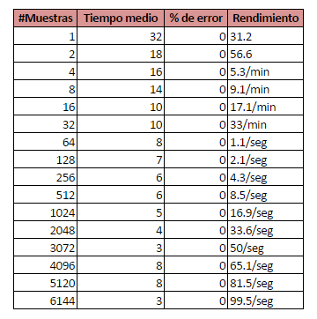

* Grafica

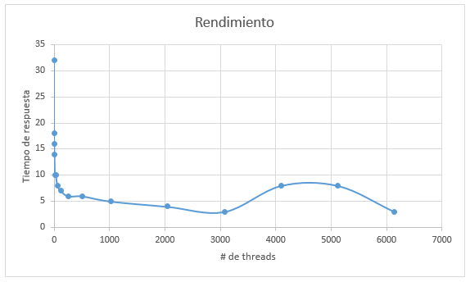

**Parte 2:**

* Datos
* Grafica

**Comparación:**

* Grafica